NGETER BOBOK : METAFORA TRADISI TER-TERAN DALAM BUSANA EDGY
A.A. S. Ratu Paranaswari¹, I.A Kade Sri Sukmadewi², A.A. N. Anom Mayun K.T³
Program Studi Desain Mode, Fakultas Seni Rupa dan Desain, Institut Seni Indonesia, Jl Nusa Indah, Kode Post 80235, Indonesia
E-mail : ratuparana@gmail.com

Abstrak
“Ngeter Bobok” adalah judul koleksi busana Tugas Akhir bertemakan Diversity of Indonesia yang terinspirasi dari tradisi Ter-teran di desa Jasri, Karangasem dengan memadukan style edgy. Koleksi ini merupakan jenis busana ready to wear, ready to wear deluxe dan semi couture. Penciptaan koleksi Ngeter Bobok menggunakan delapan tahapan yang bertajuk “Frangipani”, Tahapan – tahapan Rahasia dari Seni Fashion Art. Ide pemantik ini diimplementasikan melalui gaya ungkap metafora yang akan diuraikan pada teori semiotika dan keyword berupa perang, semangat, daun kelapa kering, gelap, gotong royong, edgy. Keyword tersebut kemudian diolah sedemikian rupa dan diaplikasikan pada koleksi busana dengan teori estetika mencakup prinsip desain dan elemen desain yang tampak dari desain busana, detail dan pemilihan bahan sehingga terbentuk nilai keindahan dalam koleksi busana ini. Adapun warna yang dipilih merupakan warna – warna yang berkaitan dengan konsep tradisi Ter-teran yaitu hitam, coklat, merah, orange dan kuning. Melalui perpaduan material utama, yaitu katun twill, linen, kanvas, vilore dan duchess. Proses pengerjaan koleksi Tugas Akhir Ngeter Bobok terdapat gradasi warna api yang nantinya akan diwarna menggunakan teknik airbrush, pemasangan eyelet (mata ayam) serta teknik payet yang membentuk sesuai dengan desain. Selain itu terdapat teknik aplikasi dibeberapa bagian – bagian pada busana.

Kata kunci : perang, semangat, daun kelapa kering, gelap, gotong royong

Abstract
“Ngeter Bobok” is the title of the Diversity of Indonesia themed Final Project clothing collection inspired by the Ter-teran tradition in Jasri village, Karangasem by combining edgy styles. This collection is a type of ready to wear, ready to wear deluxe and semi couture clothing. The creation of the Ngeter Bobok collection uses eight stages, entitled “Frangipani”, the Secret Stages of Fashion Art. This lighter idea is implemented through a metaphorical style that will be described in semiotic theory and keywords in the form of war, spirit, dry coconut leaves, dark, mutual cooperation, edgy. The keywords are then processed in such a way and applied to fashion collections with aesthetic theory including design principles and design elements that are visible from fashion design, detail and material selection so as to form the value of beauty in this fashion collection. The colors chosen are colors related to the traditional concept of ter-teran namely black, brown, red, orange and yellow. Through a blend of main materials, namely cotton twill, linen, canvas, vilore and duchess. The process of working on the Ngeter Bobok Final Project collection contains a gradation of fire colors which will later be colored using the airbrush technique, eyelet installation and sequin techniques that form according to the design. In addition, there are application techniques in several parts of the clothing.

Keywords : war, spirit, dried coconut leaves, dark, mutual cooperation

Proses Review : 19 Agustus 2021, Dinyatakan Lolos : 23 Agustus 2021

PENDAHULUAN
Tema besar tugas akhir Program Studi Desain Mode ISI Denpasar semester genap tahun ajaran 2020 / 2021 adalah Diversity of Indonesia yaitu mengangkat tema keanekaragaman Nusantara. Pemilihan tema besar ini mengacu pada visi dan misi Program Studi Desain Mode yang salah satunya adalah mengangkat kearifan lokal dalam menciptakan sebuah karya atau produk bertaraf global. Melalui tema ini mahasiswa dapat mengeksplorasi keanekaragam alam dan budaya Nusantara yang nantinya diwujudkan dalam bentuk karya fashion atau mode. Menurut Kamus Besar Bahasa Indonesia, mode merupakan bentuk nomina yang bermakna ragam cara atau bentuk terbaru pada suatu waktu tertentu baik untuk tata busana, potongan rambut, corak hiasan, dan sebagainnya.
Di Indonesia bahkan di dunia, fashion merupakan suatu kebutuhan dalam kehidupan sehari-hari bahkan menjadi salah satu gaya hidup masyarakat dunia. Perkembangan dunia fashion sangat pesat bahkan setiap tahunnya dengan kemunculan trend-trend baru. Hal ini membuat fashion menjadi industri yang mengunntungkan di Dunia Internasional, sehingga banyak masyarakat yang tertarik untuk bergabung di dalam fashion, tidak hanya menjadi seorang Fashion Designer melainkan Fashion Stylish, pengusaha fashion dan konsumen fashion. Trend-trend yang ada tiap tahunnya sebagian besar merupakan hasil rancangan seorang designer dengan segala risetnya yang mendunia, sehingga masyarakat berlomba-lomba untuk mengikuti trend agar selalu terlihat up to date dan tidak ketinggalan jaman. Dengan permintaan produk fashion yang pesat ini, munculah para pelaku fashion baradu menciptakan produk dengan kreativitasnya.
Indonesia adalah negara yang memiliki beranekaragam budaya yang hingga saat ini masih dilestarikan. Budaya merupakan identitas bangsa yang harus dihormati dan dijaga serta perlu dilestarikan agar kebudayaan kita tidak hilang dan bisa menjadi warisan anak cucu kita kelak. Hal ini tentu menjadi tanggung jawab para generasi muda dan juga perlu dukungan dari berbagai pihak, karena ketahanan budaya merupakan salah satu Identitas suatu negara. Kebanggaan bangsa Indonesia akan budaya yang beraneka ragam sekaligus mengundang tantangan bagi seluruh rakyat untuk mempertahankan budaya lokal agar tidak hilang ataupun dicuri oleh bangsa lain.
Bali memiliki banyak daerah dengan tradisi seperti itu, salah satunya adalah daerah Karangasem. Tepatnya di desa Jasri, Kecamatan Karangasem, Kabupaten Karangasem, terdapat tradisi yang bernama tradisi “Ter-teran” atau Perang Api. Tradisi ini sudah berlangsung sejak lama, diturunkan dari generasi ke generasi dengan sistematika budaya lokal. Keistimewaan tradisi “Ter-teran” atau Perang Api yang berlangsung di sepanjang jalan raya umum tepatnya di muka Balai Masyarakat Jasri, terletak pada prosesinya dan bentuk sosioreligiusnya. Tradisi ini digelar setiap dua tahun sekali, pada tahun bilangan ganjil, tepatnya pada hari raya pengrupukan, Rahina Tilem Kesanga atau sehari sebelum Hari Raya Nyepi, yang menjadi rangkaian dari Upacara Tawur Kesanga, Usaba Aci Muu Muu. Tradisi ini menjadi unik karena peserta dari perang api ini hanya laki-laki dan sarana yang digunakan saat perang cukup berbahaya yaitu obor.
Berdasarkan uraian diatas, tradisi Ter-teran dipilih menjadi ide pemantik dalam pembuatan karya tugas akhir ready to wear, ready to wear deluxe, dan semi couture yang akan dikupas lebih dalam dan diwujudkan dengan metafora (pengandaian). Proses penciptaan akan menggunakan metode Sudharsana, 2018. yaitu Frangipani. “FRANGIPANI, The Secret Steps of Art Fashion” yang terdiri atas sepuluh tahapan dalam proses perancangan desain fashion berdasarkan identitas budaya Bali. Sepuluh tahapan FRANGIPANI tersebut adalah Finding the brief Idea Based on Balinese Culture (menentukan ide pemantik berdasarkan budaya Bali), Research and Sourching of Art Fashion (riset dan sumber dari seni fashion), Analizing Art Fashion Element Taken from the Richness of Balinese Culture (analisa estetika elemen seni fashion berdasarkan kekayaan budaya Bali), Narating of Art fashion Idea by 2D or 3D Visualitation (menarasikan ide seni fashion kedalam visualisasi dua dimensi atau tiga dimensi), Giving a Soul-Taksu to Art Fashion Idea by Making Sample, Dummy, and Construction (memberikan jiwa-taksu pada ide seni fashion melalui contoh, sampel dan kontruksi pola), Interpreting of Singularity Art Fashion will be Showed in the Final Collection (menginterpretasikan keunikan seni fashion yang tertuang pada koleksi final), Promotion and Making a Unique Art Fashion (mempromosikan dan membuat seni fashion yang unik), Affirmation Branding (afirmasi merek), Navigating Art Fashion Production by Humanist Capitalism Method (mengarahkan produksi seni fashion melalui metode kapitalis humanis), Introducing The Art Fashion Business (memperkenalkan bisnis seni fashion). Selain dari budayanya yang menarik, pembuatan karya tugas akhir ini diharapkan dapat memperkenalkan bahwa Indonesia kaya akan berbagai tradisi dan budaya yang patut dilestarikan. Dan diharapkan konsep tugas akhir ini dapat mencerminkan sisi yang berbeda dari tradisi Ter-teran.

METODE PENCIPTAAN
Metode adalah cara atau jalan yang ditempuh untuk mencapai tujuan tertentu. Metode menyangkut masalah cara kerja untuk dapat memahami objek yang menjadi sasaran ilmu yang bersangkutan. Berdasarkan pengertian metode tersebut, maka pada penciptaan koleksi Ngeter Bobok menggunakan delapan tahapan yang bertajuk berdasarkan tahapan perancangan busana yang bertajuk FRANGIPANI, The Secret Steps of Art Fashion (Frangipani, Tahapan-Tahapan Rahasia dan Seni Fashion) oleh Sudharsana. Tahapan proses desain fashion bertajuk “FRANGIPANI” ini memiliki 10 tahapan yang sistematis dalam mengolah sumber ide menjadi karya busana.
Kesepuluh tahapan tersebut adalah (1) Finding the Brief Idea Based on Balinese Culture (Menemukan ide pemantik berdasarkan budaya Bali), (2) Researching and Sourcing of Art Fashion (Riset dan sumber seni fashion), (3) Analizing Art Fashion Element Taken from the Richness of Balinese Culture (Analisa estetika elemen seni fashion berdasarkan kekayaan budaya Bali), (4) Narrating of Art Fashion Idea by 2D or 3D Visualitation (Menarasikan ide seni fashion ke dalam visualisasi dua dimensi atau tiga dimensi), (5) Giving a Soul-Taksu to Art Fashion Idea by Making Sample, Dummy, and Construction (Memberikan jiwa-taksu pada ide seni fashion melalui contoh, sampel, dan kosntruksi pola), (6) Interpreting of Singularity Art Fashion will be Showed in the Final Collection (Menginterpretasikan keunikan seni fashion yang tertuang pada koleksi final), (7) Promoting and Making a Unique Art Fashion (Mempromosikan dan membuat seni fashion yang unik), (8) Affirmation Branding (Afirmasi merek), (9) Navigating Art Fashion Production by Humanist Capitalism Method (Mengarahkan produksi seni fashion melalui metode kapitalis humanis), (10) Introducing The Art Fashion Business (Memperkenalkan bisnis seni fashion). (Cora dalam Diantari, 2018:28-29).
Aplikasi metode penciptaan pada karya Ngeter Bobok diantaranya:
  - Finding The rief Idea Based on Balinese Culture
Pembuatan mind mapping (peta konsep) berdasarkan ide pemantik guna mendapatkan key words (kata kunci) yang diterapkan dalam busana.
  - Researching and Sourcing of Art Fashion
Pengumpulan informasi dan data-data mengenai tradisi Ngeter Bobok yang dikembangkan ke dalam proses perancangan dan penciptaan busana.
  - Analyzing Art Fashion Element Taken from the Richness of Balinese Culture
Pembuatan moodboard (papan konsep). Moodboard fashion berisi kumpulan gambar-gambar yaitu; gambar ide pemantik, desain busana, aksesori, dan color chart. Moodboard dapat menggambarkan ide yang ingin diwujudkan oleh seorang designer (Suciati dalam Pramatiwi, 2018)
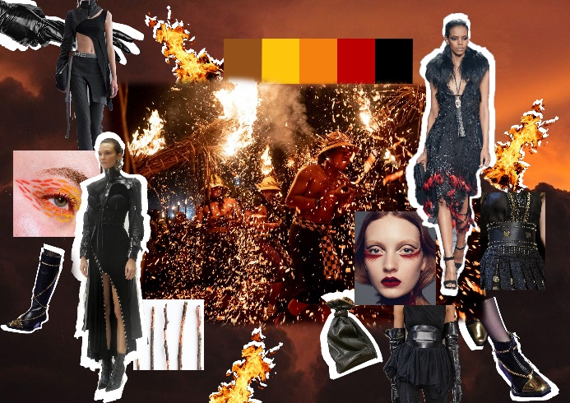
Gambar 1. Moodboard
Sumber: Ratu Paranaswari, 2020
  - Narrating of Art Fashion Idea by 2D or 3D Visualitation
Pembuatan sketsa desain ready to wear, ready to wear deluce, dan semi couture 2 dimensi sesuai key words yang sudah didapat dan moodboard yang telah dikerjakan.
  - Giving a Soul-Taksu to Art Fashion Idea by Making Sample, Dummy, and Construction
Merealisasikan sketsa 2 dimensi menjadi tiga koleksi busana. Tahapan ini dimulai dari pengambilan ukuran badan, pembuatan pola, pemotongan bahan, hingga penjahitan busana.
  - Interpreting of Singularity Art Fashion will be Showed in the Final Collection
Penerapan prinsip desain dan elemen desain pada busana.
  - Promoting and Making a Unique Art Fashion
Tahapan ini mempersiapkan marketing tools produksi produk fashion global dan pakaian dengan melakukan presentasikan karya busana ready to wear, ready to wear deluce, dan semi couture melalui penyajian karya dalam bentuk pagelaran busana (fashion show). Fashion show akan dikemas dengan menarik dan berbeda dari fashion show pada umumnya. Maka dari itu pemilihan lokasi untuk pagelaran busana dengan konsep tradisi Ter-teran akan diadakan didalam gedung (outdoor) berlokasi di Garuda Wisnu Kencana, Badung, Bali. Tempat ini dipilih karena lokasinya memiliki area yang luas serta fasilitas yang memadai.
  - Affirmation Branding
Tahapan afirmasi merek seni fashion merupakan tahapan yang memperkuat tahapan lima. Setelah koleksi final terwujud maka produk fashion global dan pakaian memasuki tahapan afirmasi yang lebih mendalam tentang respon pasar dengan mempertajam branding (Sudharsana, 2016: 210).
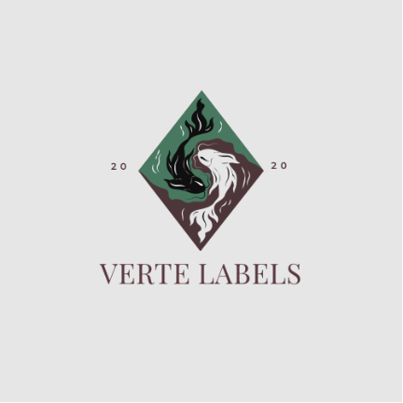
Gambar 2. Branding
Sumber: Ratu Paranaswari, 2020
Pada logo terdapat gambar ikan koi berwarna hitam dan putih. Hal tersebut merupakan Yin-Yang Koi yang mewakili keseimbangan dan keyakinan bahwa segala sesuatu terhubung.
Digunakannya Yin-Yang Koi sebagai logo karena ikan koi memiliki simbol kekuatan hidup yang kuat dan energik. Ikan koi juga melambangkan nasib baik dan keberhasilan. Maka dari itu brand ini mengangkat konsep ikan koi sebagi logo agar dapat terus berkembanh dan bertahan seperti filosofi ikan koi tersebut.
Abstraksi warna sebagai latar belakang logo Yin-Yang Koi mencerminkan imaginasi dari seorang desainer. Warna hijau berarti segar sedangkan warna coklat memiliki kesan hangat, nyaman, dan aman. Warna coklat juga dapat mencerminkan kesan modern dan mahal. (C.S.Jones, 2015).
Kata Verte merupakan kata yang berasal dari Prancis yg memiliki arti warna hijau. Dipilihnya nama Verte karena ketertarikan desainer terhadap warna hijau dan negara Prancis yang dimana negara Prancis tepatnya kota Paris merupakan ibukota dengan pusat mode dunia. Verte juga nerupakan kata yang mudah diingat bagi orang karena pengucapannya simple. Dalam hal ini dimaksud pemilik mengharapkan setiap produk yang lahir dari Verte Labels akan mudah diingat dan memberikan yang terbaik serta memprioritaskan kenyaman pada customer.
  - Navigating Art Fashion Production by Humanist Capitalism Method
Tahapan produksi busana dalam jumlah yang lebih banyak akan dilakukan dengan bekerja sama bersama penjahit yang profesional yang memahami desain dan kehendak penulis, tenaga desain digital, serta tenaga finishing. Namun tidak menutup kemungkinan bagi merk Verte Labels untuk mengembangkan produk dengan konsep berbeda namun masih dengan identitas diri brand Verte Labels.
  - Introducing The Art Fashion Business
Pada tahapan ini penulis menyusun Business Model Canvas (BMC) untuk mempermudah merancang bisnis dari koleksi busana Ngeter Bobok. Business Model Canvas (BMC) dilakukan dengan tujuan memetakan strategi untuk membangun bisnis yang kuat, bisa memenangkan persaingan dan sukses dalam jangka panjang. Model bisnis ini terdiri dari 9 (Sembilan) blok area aktivitas bisnis yaitu, customer segments (segmentasi pelanggan), value propositions (proposisi nilai), channels (saluran), customer relationships (hubungan pelanggan), revenue streams (arus pendapatan), key resources (sumber daya utama), key activities (aktivitas kunci), key partnerships (kemitraan utama), dan cost structure (struktur biaya).

PROSES PERWUJUDAN
Pengembangan desain (design development) merupakan tahapan ketiga dari produksi fashion global dan pakaian. Tahapan itu menyediakan ruang pikir lebih luas dengan ide­ide yang telah terpantik dan melalui riset mendalam sehingga beberapa alternatif desain terwujud. Desain fashion global dan pakaian akan mengerucut pada desain terpilih yang akhirnya akan diproduksi dalam siklus perekonomian dan bisnis fashion global. (Ratna, Cora. 2016: 203). Penulis merancang tiga buah desain yang dari terdiri dari masing-masing koleksi, menciptakan tiga koleksi karya yaitu busana pria pada ready to wear, busana pria pada ready to wear deluxe, dan busana wanita pada semi couture.
- Ready to Wear
Ready to wear adalah busana siap pakai yang diproduksi secara masal, diproduksi dalam berbagai ukuran, dan warna berdasarkan satu desain yang membawa label nama seorang desainer. Pola busana ready to wear terdiri atas 3 piece yaitu kemeja, vest dan celana. Pertama pola pada kemeja pria, material yang digunakan adalah katun twill. Kedua pada pola vest, material yang digunakan adalah kanvas. Dan yang ketiga pada bagian celana memiliki aksen tambahan berupa kain yang menjuntai. Material pada celana menggunakan kain vilore sedangkan pada bagian kain yang menjuntai menggunakan linen sebagai material.
- Ready to Wear Deluxe
Busana ready to wear deluxe merupakan busana siap pakai yang biasanya diperuntukkan bagi seseorang menengah ke atas. Busana ini diproduksi dengan jumlah terbatas dengan harga yang relatif mahal. Pola busana ready to wear deluxe terdiri atas 2 piece yaitu jumpsuit dan outer. Pertama pola jumpsuit berupa bustier dan celana pendek, material yang digunakan adalah linen. Kedua ada pola outer, pada bagian outer menggunakan material katun twill.
- Semi Couture
Semi Couture merupakan mahakarya tertinggi di dunia mode dirancang sesuai ukuran tubuh pelanggan, sehingga harga busana ini sangat tinggi. Pola busana semi couture terdiri atas 3 piece yaitu jumpsuit, obi, dan jubah. Pertama pola jumpsuit berupa bustier berbentuk hati dengan celana panjang, material yang digunakan adalah vilore. Kedua pola busana meyerupai obi, material yang digunakan adalah kain kanvas. Dan yang ketiga adalah pola jubah, material yang digunakan adalah satin bridal (duchess).
Dari pemaparan diatas ketiga desain ini terpilih karena busana dengan ukuran yang besar serta berwana dominan hitam menggambarkan kesan dan karakter dari tradisi Ter-teran. Selain itu juga sesuai dengan keyword, style, look dan trend fashion yang ada pada konsep penciptaan koleksi Ngeter Bobok. Deskripsi desain tersebut merupakan suatu tulisan yang menggambarkan dan menjelaskan keterangan yang mendetail mengenai desain, deskripsi desain juga mempermudah dalam proses pembuatan analisis pola. Sehingga proses penciptaan koleksi busana “Ngeter Bobok.” dapat terlaksana dengan terstuktur. Koleksi busana ini diimplementasikan dari tradisi Ter-teran. Hal tersebut dapat dilihat dari tevnik airbrush pada koleksi busana dengan warna yang terinspirasi dari api yang berkobar pada daun kelapa kering yang dibakar. Serta pada busana ready to wear dan ready to wear deluxe dan semi couture yang menggunakan warna dasar hitam yang sesuai dengan suasana saat perang yaitu gelap gulita dan hanya ada cahaya obor yang terbuat dari daun kelapa kering yang dibakar tersebut sehingga sesuai dengan kata kunci edgy. Selain itu koleksi busana ini menggunakan eyelet (mata ayam) dengan jalinan tali karena sesuai dengan kata kunci yang penulis terapkan yaitu gotong royong. Berikut deskripsi desain dari ketiga desain terpilih:
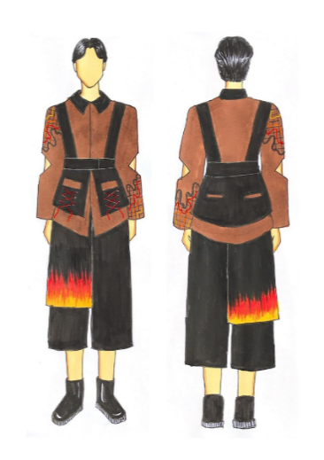
Gambar 3. Design Ready to Wear a). tampak depan, b). tampak belakang.
Sumber: Ratu Paranaswari, 2020
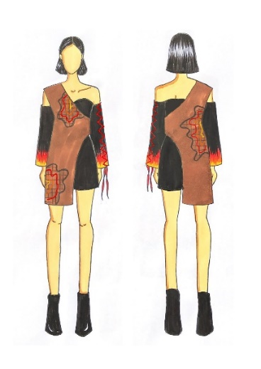
Gambar 4. Design Ready to Wear Deluxe a). tampak depan, b). tampak belakang.
Sumber: Ratu Paranaswari, 2020
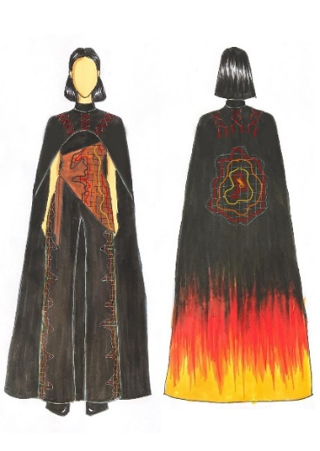
Gambar 5. Design Ready to Wear Deluxe a). tampak depan, b). tampak belakang.
Sumber: Ratu Paranaswari, 2020

WUJUD KARYA
Berdasarkan hasil karya diatas, penulis memilih tradisi Ter-teran sebagai ide pemantik dalam pembuatan koleksi Ngeter bobok sebagai karya tugas akhir yang akan dikupas secara metafora (pengandaian). Proyek desain yang memenuhi persyaratan tugas yaitu busana ready to wear, ready to wear deluxe, dan semi couture.
Table 1 Penjabaran Keywords
No | Keywords | Penjelasan Secara Metafora
1 | Perang | Menurut Kamus Besar Bahasa Indonesia, Perang merupakan pertempuran besar bersenjata antara dua pasukan atau lebih (tentara, laskar, pemberontak, dan sebagainya). Pada Tradisi Ter-teran para peserta melakukan perang dengan saling melempar obor yang terbuat dari daun kelapa kering yang dibakar.  Berdasarkan pendapat saya tentang metafora, perang saya aplikasikan pada karya melalui penerapan bentuk busana asimetris karena ketika berperang menimbulkan gerakan yang dinamis sehingga penerapannya dengan bentuk busana yang asimetris.
2 | Semangat | Menurut Kamus Besar Bahasa Indonesia, Semangat merupakan kekuatan (kegembiraan, gairah).  Menurut Psikologi Warna, Semangat dilambangkan dengan warna cerah seperti warna merah, orange, dan kuning.  Ketika perang berlangsung para perseta melakukan kegiatan melempar obor saat perang dengan penuh semangat dan berapi-api.  Maka berdasarkan pendapat saya tentang metafora, Warna-warna tersubut diaplikasikan pada karya melalui penerapan detail warna seperti gradasi api seperti bakaran dari daun kelapa yang dibakar. Hal itu merupakan pengungkapan semangat yang berapi-api.
3 | Daun kelapa kering | Daun Kelapa Kering merupakan sarana yang digunakan pada Tradisi Ter-Teran ini. Daun kelapa ini dikumpulkan dan diberi kayu didalamnya lalu diikat dengan tali. Panjang sarana ini kurang lebih 80 cm. Daun Kelapa yang sudah diikat ini kemudian dibakar sehingga menjadi obor.  Berdasarkan pendapat saya tentang metafora, hasil bakaran daun kelapa kering saya apilikasikan pada karya dengan penerapan detail kain yang berlubang dan berisi tali yang dipinggirnya, seperti obor yang dibakar dan pada ujung bakaranya berisi kilauan api dipinggirannya.
4 | Gelap | Menurut Kamus Besar Bahasa Indonesia, Gelap merupakan tidak ada cahaya, malam, tidak tau atau belum jelas, rahasia. Ketika Tradisi Ter-teran berlangsung suasananya gelap tidak ada cahaya selain sinar obor yang digunakan sebagai sarana perang.  Berdasarkan pendapat saya tentang metafora, Gelap saya aplikasikan pada karya yang bernuansa tone warna hitam.
5 | Gotong Royong | Menurut Kamus Besar Bahasa Indonesia, Gotong Royong merupakan bekerja bersama-sama (tolong- menolong, bantu-membantu).  Berdasarkan pendapat saya tentang metafora gotong royong diaplikasikan pada detail tali yang diikat pada busana seperti gotong royong yang harus dilakukan bersama.
6 | Edgy | Gaya edgy adalah gaya berpakaian yang unusual dengan menghadirkan bebagai statement untuk memberikan kesan stand out namun tetap modern. Biasanya gaya edgy lekat dengan nuansa warna hitam putih yang dilengkapi dengan aksen-aksen bernuansa bold. (Gege, 2021)  Edgy juga memiliki istilah untuk menyebut gaya berpakian yang merupakan perpaduan dari berbagai macam gaya dengan menggabungkan gaya tomoboi, grunge dan sporty. Aksesori yang digunakan biasanya boots dan sneakers (Fashion From A to Z,2017)  Dalam karya penerapan edgy look sesuai dengan nuansa tone warna yang doninan hitam dengan kesan out of the box.
Sumber :Ratu Paranaswari, 2021

Dalam mewujudkan koleksi busana ready to wear, ready to wear deluxe, dan semi couture, penulis menjelaskan gaya ungkap metafora ke dalam busana terkait dengan teori estetika dan semiotika, membahas tentang perbedaan perwujudan koleksi, dan memaparkan elemen desain dan prinsip desain ke dalam koleksi busana Ngeter bobok . Koleksi akhir merupakan hasil akhir busana, dimana karya sudah melalui proses penciptaan dan siap untuk dikenakan. Berikut merupakan hasil akhir dari Ngeter bobok.
Pada kategori ready to wear terdapat tiga pieces busana pria yaitu kemeja, vest dan celana. Busana ini menggunakan Teknik jait basic technique dan pengerjaanya dilakukan dengan mesin jahit, potongan yang minimalis, pola yang tidak rumit dan penggunaan bahan yang efisien. Bahan utama yang digunakan dalam pembuatan kemeja yaitu kain katun twill dengan sedikit teknik aplikasi menggunakan kain jala pada lengan kemeja. Pada pembuatan vest menggunakan bahan utama yaitu kain kanvas dimana pada kantong depan vest mengunakan eyelet ukuran kecil yaitu 1cm dengan pemasangan tali teknik cross stitch. Pada bagian celana menggunakan bahan utama yaitu kain vilore dan bahan pendukung kain linen. Dimana kain linen tersebut merupakan aksen kain menjuntai yang terdapat pada celana. Kain tersebut memiliki corak gradasi seperti api yang dimana corak tersebut didapatkan dengan teknik gradasi airbrush freestye. Teknik aplikasi benang terdapat pada bagian depan dan belakang kemeja
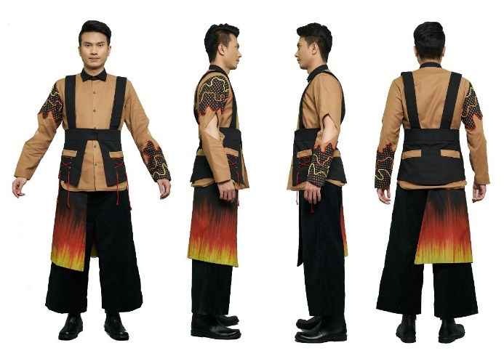
Gambar 6. Hasil Akhir Busana Ready to Wear
Sumber: Ratu Paranaswari, 2020
Pada kategori ready to wear deluxe terdapat dua pieces busana Wanita yaitu jumpsuit dengan celana pendek dan outer. Busana ini menggunakan pola yang tidak terlalu rumit, namun juga lebih kompleks dibanding busana ready to wear menggunakan jahitan mesin tetapi dengan adanya sentuhan buatan tangan sebanyak 40%. Proses pengerjaannya memakan waktu sedikit lebih lama dari busana ready to wear. Bahan utama yang digunakan dalam pembuatan jumpsuit yaitu kain linen. Pada bagian bustier diberikan taburan manik batangan dan crystal sedangkan pada lengan jumpsuit diberi sedikit taburan manik-manik batu alam menggunakan teknik beading tabur. Pada bagian lengan bawah jumpsuit memiliki corak yang gradasi api yang didapat dari teknik gradasi airbrush freestyle. Pada lengan sebelah kiri menggunakan eyelet berukran 1,5 cm dengan pemasangan tali teknik cross stitch. Pada bagian outer menggunakan bahan utama kain katun twill dan pada detail outer menggunakan teknik aplikasi dengan kain jala pada bagian depan dan belakang outer. Teknik aplikasi benang terdapat pada bagian depan dan belakang outer. Aksesoris pada busana ready to wear deluxe menggunakan aksesoris telinga yang dimana menggunakan bahan yang ringan agar nyaman saat memakainya.
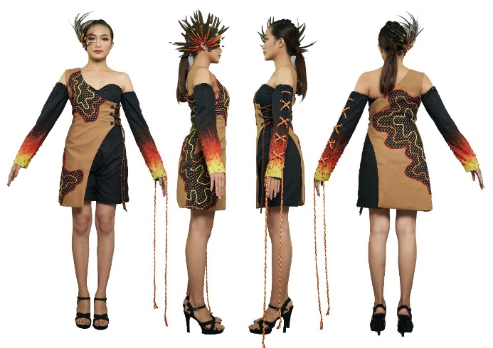
Gambar 7. Hasil Akhir Busana Ready to Wear Deluxe
Sumber: Ratu Paranaswari, 2020
Pada kategori semi couture terdapat tiga pieces busana wanita yaitu jumpsuit, obi dan jubah. Busana ini menggunakan pola dan detail yang rumit, waktu pengerjaan yang lama dengan proses pengerjaan 50% tailoring dan 50% handmade, penggunaan bahan dan material dengan kualitas tinggi dan terbaik serta memiliki kerumitan pada detail dan aplikasi yang tinggi. Bahan utama yang digunakan dalam pembuatan jumpsuit yaitu kain vilore dimana pada bagian jumpsuit terdiri atas bustier dan celana panjang. Pada bagian celana menngunakan teknik jahit aplikasi kain jala dan teknik beading tabur dimana pemasanganmya menggunakan manik-manik batang dan crystal. Pada bagian obi menngunakan bahan utama kain kanvas. Teknik yang digunakan pada obi adalah teknik aplikasi dengan pemasangan kain jala, teknik beading tabur dengan manik-manik batang dan crystal. Cara menggunakan obi dengan memasang eyelet berukuran 2 cm dibagian samping dan mengikatnya dengan tali cord. Pada bagian jubah menggunakan bahan utama kain duchess dengan teknik gradasi airbrush freestyle, aplikasi dan beading. Teknik gradasi airbrush freestyle digunakan pada bagian belakang bawah jubah. Teknik aplikasi terdapat pada sisi belakang bagian tengah jubah dan teknik beading terdapat pada sisi belakang jubah yang diwarnai dengan airbrush. Teknik aplikasi benang terdapat pada bagian jumpsuit, obi dan belakang jubah. Aksesoris pada busana semi couture menggunakan aksesoris kepala yang berbentuk seperti bando dimana menggunakan bahan plastic tebal transparan memberi kesan tetap modern. Selain itu warna yang sedikit transparan memberi kesan ringan agar nyaman saat memakainya, sehingga tidak mendominasi desain busana.
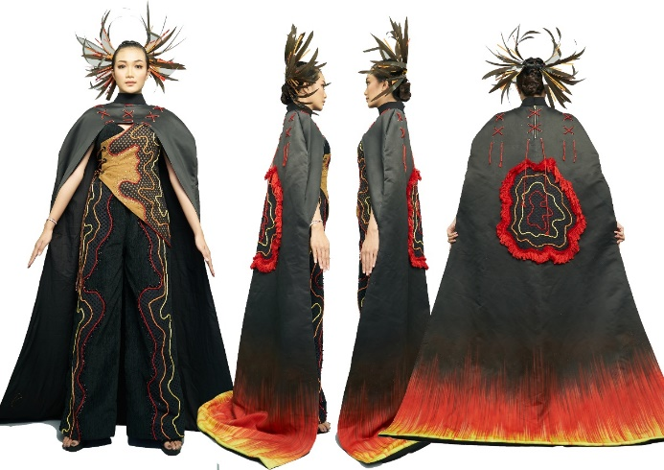
Gambar 8. Hasil Akhir Busana Semi Couture
Sumber: Ratu Paranaswari, 2020

SIMPULAN
Berdasarkan uraian di atas dapat ditarik kesimpulan, ide pembuatan karya tugas akhir ini mengusung tema besar Diversity Of Indonesia. Tema besar ini kemudian dipecah menjadi sub tema, arsitektur, social culture, makanan khas, flora dan fauna. Tema tersebut kemudian dipilih oleh penulis, maka diangkatlah tradisi Ter-teran sebagai ide pemantik koleksi busana “Ngeter bobok” ini. Tradisi Ter-teran merupakan Tradisi Indonesia yang berasal dari pulau Bali dimana tradisi ini dilaksanakan setiap dua tahun sekali. Pemilihan ide tersebut dibuatlah 3 jenis busana yaitu ready to wear, ready to wear deluxe dan semi couture yang menggunakan style edgy.
Dalam mewujudkan koleksi busana ready to wear, ready to wear deluxe dan semi couture, penulis melakukan research and sourcing yang menghasilkan beberapa kata kunci dari morfologi tradisi ter-teran yakni perang, semangat, daun kelapa kering, gelap, gotong royong dan edgy. Proses penciptaan busana menggunakan delapan tahap frangipani metode pengerjaan busana yaitu design brief dengan output berupa mind mapping, research and sourcing dengan output berupa mood board dan story board, design development yang berisi sketsa ketiga busana lengkap dengan gambar kerja, kemudian proses pengerjaan busana pada tahap prototype, sample, and construction. Hingga tahap final collection yaitu tahapan untuk menyempurnakan koleksi busana. Dalam karya busana Tugas Akhir ini, penulis juga menggunakan strategi promosi, pemasaran, penjualan, dan branding yang bernama Verte Labels serta menerapkan sistem produksi dan bisnis model kanvas.

DAFTAR RUJUKAN
Antara,Pasek.2013.”Tradisi “Perang” Di Karangasem, Bali (II): Lempar-lemparan Api Obor Menetralisir Roh Jahat”. Karangasemkab,dilihat 11 April 2021.< http://v2.karangasemkab.go.id/index.php/baca-artikel/39/Tradisi-%E2%80%9CPerang%E2%80%9D-Di-Karangasemkoma-Bali-awalIIakhir:-Lemparminlemparan-Api-Obor-Menetralisir-Roh-Jahat/>.
Balitourclub.”Tradisi Ter-teran di Jasri Karangasem” <https://www.balitoursclub.net/ter-teran-di-jasri-karangasem/> (Diakses pada tanggal 1 April 2021)
Gege. 2019. ”Apa itu edgy?”. Hijup, 2021, dilihat 05 Mei 2021. <https://www.hijup.com/magazine/apa-itu-gaya-edgy/>.
Gelap. 2016. Pada KBBI Daring. Diambil 05 Mei 2021, dari https://kbbi.kemdikbud.go.id/entri/gelap
Gotong Royong. 2016. Pada KBBI Daring. Diambil 05 Mei 2021, dari https://kbbi.kemdikbud.go.id/entri/gotong%20royong
Kemdikbud. 2017. ”Mengusir Bhuta Kala Melalui Tradisi Ter-Teran” <https://kebudayaan.kemdikbud.go.id/bpnbbali/mengusir-bhuta-kala-melalui-tradisi-ter-teran/> (Diakses pada tanggal 12 April 2021)
Perang. 2016. Pada KBBI Daring. Diambil 05 Mei 2021, dari https://kbbi.kemdikbud.go.id/entri/perang
Satriawati, D. A. M., Mudana, I. W., & Aryana, I. G. M. (2017). Tradisi Ter-Teran (Perang Api) di Desa Pakraman Jasri, Kecamatan Karangasem dan Potensinya Sebagai Sumber Pembelajaran Sejarah di Sma. Widya Winayata: Jurnal Pendidikan Sejarah, 5(3).
Semangat. 2016. Pada KBBI Daring. Diambil 05 Mei 2021, dari https://kbbi.kemdikbud.go.id/entri/semangat
Susanto, P. C., Ray, E., Indahningtyas, D., Setiawan, V., & Khayat, A. (2016). Peran Sektor Keempat Dalam Pariwisata Berbasis Masyarakat (The Role of Fourth Sector in Developing Community-Based Tourism). Jurnal Ekonomi dan Pariwisata Universitas Dhyana Pura, 11.

UCAPAN TERIMAKASIH / PENGHARGAAN
Terima Kasih penulis ucapkan kepada Tuhan Yang Maha Esa atas rahmatNya, Terima Kasih juga pihak yang sudah ikut berpartisipasi dalam pembuatan jurnal ini, mohon maaf apabila terdapat kesalahan kata dalam penulisan yang ada pada jurnal.

